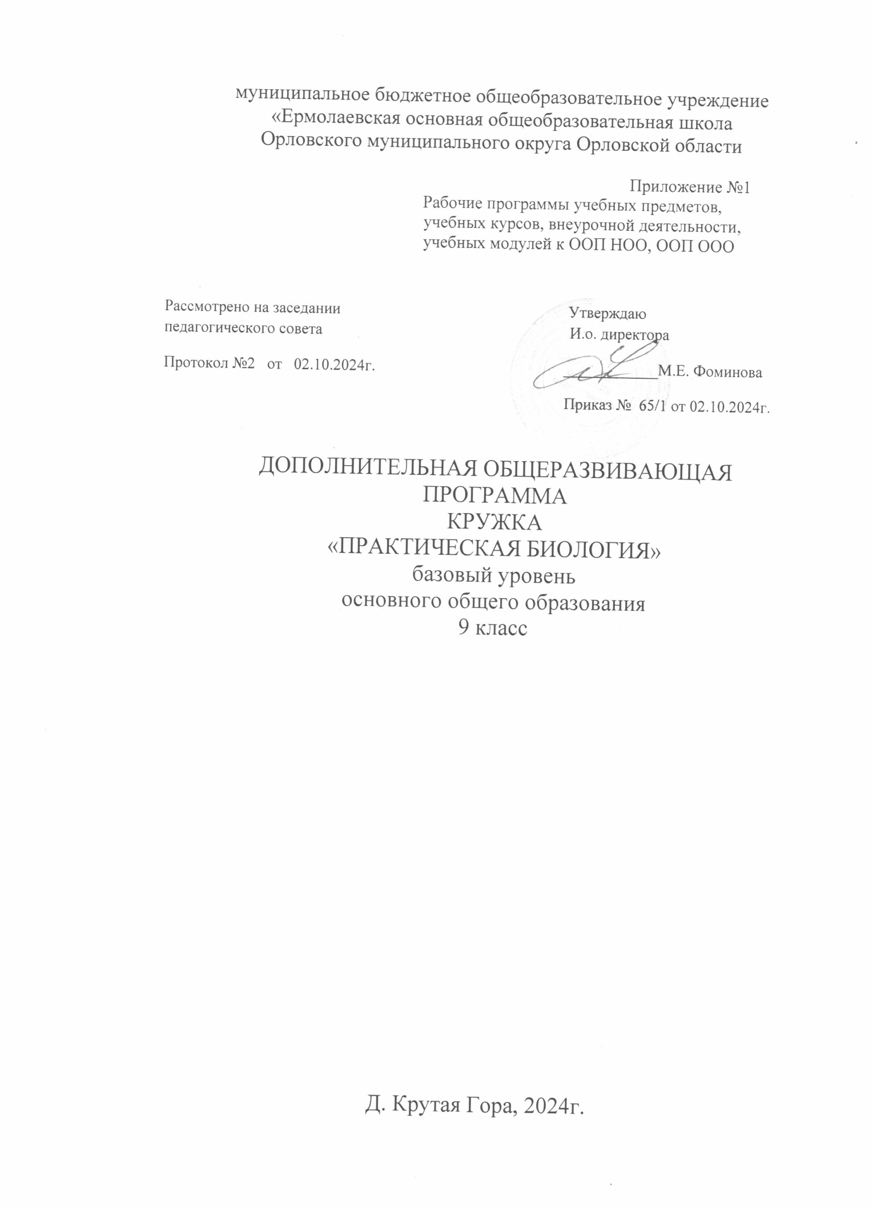

**Пояснительная записка**

**Направленность программы** курса внеурочной деятельности **«Практическая биология»** - естественнонаучная, предназначена для дополнительного изучения биологии на базовом уровне с использованием оборудования центра естественно-научной и технологической направленности **«Точка роста»** для обучающихся 5-6 классов.

Программа разработана в соответствии со следующими нормативными документами:

- Федеральным законом от 29.12.2021 г. № 273-ФЗ «Об образовании в РФ».

- Приказом Министерства просвещения Российской Федерации от 31.05.2021 №287 «Об утверждении федерального государственного образовательного стандарта основного общего образования».

- Приказом Министерства просвещения Российской Федерации № 568 от 18.07.2022 «О внесении изменений в федеральный государственный образовательный стандарт основного общего образования».

- ФОП основного общего образования. Приказ Министерства просвещения Российской Федерации от 18.05.2023 № 370 «Об утверждении федеральной образовательной программы основного общего образования».

- Приказом Министерства просвещения Российской Федерации  от 09.11.2018 г. №196 «Об утверждении Порядка организации и осуществления образовательной деятельности по дополнительным общеобразовательным программам»

- Положением о дополнительном образовании в МБОУ «Ермолаевская ООШ» Орловского муниципального округа.

Одним из ключевых требований к биологическому образованию в современных условиях и важнейшим компонентов реализации ФГОС является овладение учащимися практическими умениями и навыками, проектно – исследовательской деятельностью. Программа «Практическая биология» направлена на формирование у учащихся 5-6 классов интереса к изучению биологии, развитие практических умений, применение полученных знаний на практике, подготовка учащихся к участию в олимпиадном движении.

На дополнительных занятиях по биологии в 5-6 классов закладываются основы многих практических умений школьников, которыми они будут пользоваться во всех последующих курсах изучения биологии. Количество практических умений и навыков, которые учащиеся должны усвоить на уроках «Биологии» в 5-9 классах достаточно велико, поэтому внеурочная деятельность будет дополнительной возможностью для закрепления и отработки практических умений учащихся.

Программа способствует ознакомлению с организацией коллективного и индивидуального исследования, обучению в действии, позволяет чередовать коллективную и индивидуальную деятельность.

**Цель и задачи программы**

**Цель:** создание условий для успешного освоения учащимися практической составляющей школьной биологии и основ исследовательской деятельности.

**Задачи:**

* формирование системы научных знаний о системе живой природы и начальных представлений о биологических объектах, процессах, явлениях, закономерностях;
* приобретение опыта использования методов биологической науки для проведения несложных биологических экспериментов;
* развитие умений и навыков проектно – исследовательской деятельности;
* подготовка учащихся к участию в олимпиадном движении;
* формирование основ экологической грамотности.

**Формы проведения занятий:** практические и лабораторные работы, экскурсии, эксперименты, наблюдения, коллективные и индивидуальные исследования, самостоятельная работа, консультации, проектная и исследовательская деятельность, в том числе с использованием ИКТ.

**Методы контроля:** защита работ, мини-конференция с презентациями, доклад, выступление, презентация, участие в конкурсах исследовательских работ, олимпиадах.

**Требования к уровню реализации программы:**

иметь представление об исследовании, проекте, сборе и обработке информации, составлении доклада, публичном выступлении;

уметь работать в группе, прислушиваться к мнению членов группы, отстаивать собственную точку зрения;

владеть планированием и постановкой биологического эксперимента.

**Ожидаемые результаты**

**Личностные результаты:**

знания основных принципов и правил отношения к живой природе;

развитие познавательных интересов, направленных на изучение живой природы;

Развитие интеллектуальных умений (доказывать, строить рассуждения, анализировать, сравнивать, делать выводы и другое);

эстетического отношения к живым объектам.

**Метапредметные результаты:**

овладение составляющими исследовательской и проектной деятельности: умение видеть проблему, ставить вопросы, выдвигать гипотезы, давать определения понятиям, классифицировать, наблюдать, проводить эксперименты, делать выводы и заключения, структурировать материал, объяснять, доказывать, защищать свои идеи;

умение работать с разными источниками биологической информации, анализировать и оценивать информацию, преобразовывать информацию из одной формы в другую;

умение адекватно использовать речевые средства для дискуссии и аргументации своей позиции, сравнивать разные точки зрения, аргументировать свою точку зрения, отстаивать свою позицию.

**Предметные результаты:**

В познавательной (интеллектуальной) сфере:

выделение существенных признаков биологических объектов и процессов;

классификация — определение принадлежности биологических объектов к определенной систематической группе;

объяснение роли биологии в практической деятельности людей;

сравнение биологических объектов и процессов, умение делать выводы и умозаключения на основе сравнения;

умение работать с определителями, лабораторным оборудованием;

овладение методами биологической науки: наблюдение и описание биологических объектов и процессов; постановка биологических экспериментов и объяснение их результатов.

В ценностно-ориентационной сфере:

знание основных правил поведения в природе;

анализ и оценка последствий деятельности человека в природе.

3. В сфере трудовой деятельности:

знание и соблюдение правил работы в кабинете биологии;

соблюдение правил работы с биологическими приборами и инструментами.

4. В эстетической сфере:

овладение умением оценивать с эстетической точки зрения объекты живой природы.

**Тематическое планирование**

|  |  |  |  |  |  |
| --- | --- | --- | --- | --- | --- |
| **№ п/п** | **Тема** | **Кол-во часов** | **Форма занятия** | **Форма контроля** | **Оборудование** |
| **Введение (2ч)** | | | | | |
| 1 | Вводный инструктаж по ТБ при проведении  лабораторных работ. | 1 | Беседа |  |  |
| 2 | Приборы для научных исследований,  лабораторное оборудование | 1 | Беседа | Зачет |  |
| **Лаборатория** **Левенгука (3ч)** | | | | | |
| 3 | Знакомство с устройством микроскопа. | 1 | Практическое занятие | Зачет | Микроскопы |
| 4 | «Приготовление препарата клеток сочной чешуи луковицы лука» | 1 | Практическое занятие | Зачет | Предметные стека, покровные стекла, препаровальная игла, пинцет, пипетка, раствор йода, фильтровальная бумага, микроскоп, сочные чешуи лука |
| 5 | Строение растительной клетки» | 1 | Практическое занятие |  | Готовые микропрепараты с растительными клетками органоиды: хлоропласты, вакуоли, ядро. Фотографии с электронного микроскопа. Фотографии учебника, демонстрируя их с помощью документ- камеры или Интернет-ресурсы. |
| **Практическая биология (15ч)** | | | | | |
| 6 | Техника биологического рисунка и  приготовление микропрепаратов | 1 | Практическое занятие |  |  |
| 7 | Техника сбора, высушивания и монтировки гербария | 1 | Практическое занятие |  |  |
| 8 | Фенологические наблюдения «Осень в жизни растений» | 1 | Практическое занятие |  |  |
| 9 | Определяем и классифицируем | 1 | Практическое занятие |  |  |
| 10 | «Плазмолиз и деплазмолиз в клетках растений» | 1 | Практическое занятие |  | Предметные стекла, покровные стекла, препаровальная игла, пинцет, пипетка, раствор йода, раствор NaCl, дистиллированная вода, фильтровальная бумага, микроскоп, сочные чешуи лука. |
| 11 | «Особенности развития споровых растений» | 1 | Практическое занятие | Зачет | Предметные стека, покровные стекла, ноутбук, микроскоп, камера, препарат спорангий папоротника, препарат поперечный срез листа папоротника, препарат заросток папоротника |
| 12 | «Сравнительная характеристика одноклеточных организмов» | 1 | Практическое занятие | Зачет | Предметные стёкла, покровные стекла, препаровальная игла, пинцет, пипетка, фильтровальная бумага, микроскоп, микропрепарат инфузория-туфелька, эвглена, мерный стакан с водой из природного водоема, вата. |
| 13 | «Особенности внутреннего строения дождевого червя» | 1 | Практическое занятие |  | Микроскоп, препарат поперечный срез дождевого червя, препарат поперечный плоского червя |
| 14 | Морфологическое описание растений | 1 | Практическое занятие |  | Растения, классификатор растений |
| 15 | Определение растений в безлиственном состоянии | 1 | Практическое занятие | Создание гербария | Растения, классификатор растений |
| 16-17 | Создание каталога «Видовое разнообразие растений пришкольной территории» | 2 | Практическое занятие | Создание каталога «Видовое разнообразие растений пришкольной территории» |  |
| 18 | Редкие растения Магаданской области | 1 | Практическое занятие | Создание гербария |  |
| 19-20 | Презентация работ | 2 | Защита гербариев | Создание гербария, презентация |  |
| **Фотосинтез и дыхание растений (4)** | | | | | |
| 21 | № 1.Исследование фотосинтеза растений | 1 | Практическое занятие |  | Цифровая лаборатория Releon с датчиками освещенности(окружающего света),температуры, кислорода и углекислого газа. Стеклянный колокол |
| 22 | «Зависимость транспирации и температуры от площади поверхности листьев | 1 | Практическое занятие |  | Компьютер с программным обеспечением Датчики температуры и влажности Комнатное растение: монстера или пеларгони |
| 23 | «Испарение воды листьями до и после полива». | 1 | Практическое занятие | Зачет |
| 24 | Значение кутикулы и пробки в защите растений от испарения | 1 | Практическое занятие | Зачет | Два свежих яблока и два клубня картофеля, весы, нож, полиэтиленовые пищевые пакеты, датчик относительной влажности воздуха |
| **Исследование окружающей среды (6ч)** | | | | | |
| 25 | №2.Измерение относительной влажности воздуха | 1 | Практическое занятие |  | Цифровая лаборатория Releon с датчиками относительной влажности и датчиком температуры. |
| 26 | «Измерение влажности и температуры в разных зонах класса» | 1 | Практическое занятие |  | Компьютер с программным обеспечением;  Датчики температуры; Датчики влажности. |
| 27-28 | №3.Измерение уровня освещенности в различных зонах и его влияние на физическое здоровье людей. | 2 | Практическое занятие |  | Датчик освещенности Releon |
| 29 | №4.Измерение температуры атмосферного воздуха | 1 | Практическое занятие | Зачет | Датчик температуры Releon |
| 30 | №5.Измерение температуры остывающей воды | 1 | Практическое занятие | Зачет | Цифровая лаборатория Releon с датчиками температуры. Ёмкость для воды, мензурка, теплая вода. |
| **Исследование состояния загрязнения окружающей среды (3ч)** | | | | | |
| 31 | № 7.Анализ загрязненности проб почвы | 1 | Практическое занятие | Зачет | Releon с датчиками рН, датчиком температуры и датчиком влажности почвы. Штатив лабораторный с муфтой и кольцом, воронка, фильтровальная бумага, пробирка, стеклянная палочка, 2 химических стакана на 100-150 мл. |
| 32 | № 8. Анализ загрязненности проб снега | 1 | Практическое занятие | Зачет |
| 33 | Итоговое занятие | 1 |  |  |  |
|  | **ИТОГО:** | **33ч** |  |  |  |

**Календарно-тематический план внеурочной деятельности (1ч, всего 33 часа)**

|  |  |  |  |  |
| --- | --- | --- | --- | --- |
| **№ п/п** | **Тема занятия** | **Кол-во часов** | **Дата** | |
| **план** | **факт** |
| **Введение (2ч)** | | | | |
| 1 | Вводный инструктаж по ТБ при проведении  лабораторных работ. | 1 |  |  |
| 2 | Приборы для научных исследований,  лабораторное оборудование | 1 |  |  |
| **Лаборатория** **Левенгука (3ч)** | | | | |
| 3 | Знакомство с устройством микроскопа. | 1 |  |  |
| 4 | «Приготовление препарата клеток сочной чешуи луковицы лука» | 1 |  |  |
| 5 | Строение растительной клетки» | 1 |  |  |
| **Практическая биология (15ч)** | | | | |
| 6 | Техника биологического рисунка и  приготовление микропрепаратов | 1 |  |  |
| 7 | Техника сбора, высушивания и монтировки гербария | 1 |  |  |
| 8 | Фенологические наблюдения «Осень в жизни растений» | 1 |  |  |
| 9 | Определяем и классифицируем | 1 |  |  |
| 10 | «Плазмолиз и деплазмолиз в клетках растений» | 1 |  |  |
| 11 | «Особенности развития споровых растений» | 1 |  |  |
| 12 | «Сравнительная характеристика одноклеточных организмов» | 1 |  |  |
| 13 | «Особенности внутреннего строения дождевого червя» | 1 |  |  |
| 14 | Морфологическое описание растений | 1 |  |  |
| 15 | Определение растений в безлиственном состоянии | 1 |  |  |
| 16-17 | Создание каталога «Видовое разнообразие растений пришкольной территории» | 2 |  |  |
| 18 | Редкие растения Магаданской области | 1 |  |  |
| 19-20 | Презентация работ | 2 |  |  |
| **Фотосинтез и дыхание растений (4)** | | | | |
| 21 | № 1.Исследование фотосинтеза растений | 1 |  |  |
| 22 | «Зависимость транспирации и температуры от площади поверхности листьев | 1 |  |  |
| 23 | «Испарение воды листьями до и после полива». | 1 |  |  |
| 24 | Значение кутикулы и пробки в защите растений от испарения | 1 |  |  |
| **Исследование окружающей среды (6ч)** | | | | |
| 25 | №2.Измерение относительной влажности воздуха | 1 |  |  |
| 26 | «Измерение влажности и температуры в разных зонах класса» | 1 |  |  |
| 27-28 | №3.Измерение уровня освещенности в различных зонах и его влияние на физическое здоровье людей. | 2 |  |  |
| 29 | №4.Измерение температуры атмосферного воздуха | 1 |  |  |
| 30 | №5.Измерение температуры остывающей воды | 1 |  |  |
| **Исследование состояния загрязнения окружающей среды (3ч)** | | | | |
| 31 | № 7.Анализ загрязненности проб почвы | 1 |  |  |
| 32 | № 8. Анализ загрязненности проб снега | 1 |  |  |
| 33 | Итоговое занятие | 1 |  |  |
|  | **ИТОГО:** | **33ч** |  |  |

**УЧЕБНО-МЕТОДИЧЕСКОЕ ОБЕСПЕЧЕНИЕ ОБРАЗОВАТЕЛЬНОГО ПРОЦЕССА**

Биология. 5 -6 классы: учебник для общеобразовательных организаций. Пасечник В.В., Суматохин С.В., Калинова Г.С. под редакцией Пасечника В.В. «Издательство «Просвещение», 2014г. (Академический школьный учебник. Линия жизни).

**МЕТОДИЧЕСКИЕ МАТЕРИАЛЫ ДЛЯ УЧИТЕЛЯ**

Программа разработана на основе авторской программы В.В. Пасечника и коллектива авторов. Биология. Рабочие программы. Предметная линия учебников «Линия жизни» 5-9 классы. М.: Просвещение, 2013. – 80 с. (Соответствует требованиям ФГОС) и ориентирована на работу **по учебно-методическому комплекту:**

Учебник «Биология 5-6 класс», В.В. Пасечник, С.В. Суматохин, Г.С. Калинова. Поурочные разработки «Биология 5-6 класс», В.В. Пасечник и др.   
**УЧЕБНОЕ ОБОРУДОВАНИЕ**

Справочные таблицы. Набор учебного оборудования для проведения лабораторных работ по биологии. Микроскопы. Коллекции раздаточных материалов. Гербарии. Муляжи. Демонстрационные таблицы "Методы биологии", "Свойство живого", "Строение микроскопа", "Строение клетки", "Ткани", "Строение бактерий".

Микропрепараты различных растительных тканей.

Муляжи плодовых тел шляпочных грибов. Натуральные объекты (трутовик, ржавчина, головня, спорынья). Гербарные экземпляры растений (мха (на местных видах), споро носящего хвоща, папоротника, хвои и шишек хвойных (на примере местных видов). Отпечатки ископаемых растений.

**ЦИФРОВЫЕ ОБРАЗОВАТЕЛЬНЫЕ РЕСУРСЫ И РЕСУРСЫ СЕТИ ИНТЕРНЕТ**

• 1. Единая коллекция Цифровых Образовательных Ресурсов. – Режим доступа : <http://school-collection.edu.ru>. http://www. resh.edu.ru., http://www. infourok.ru. <http://foxford.ru>. <http://uchi.ru>.

• 2. КМ-школа (образовательная среда для комплексной информатизации школы). – Режим доступа : <http://www.km-school.ru>.